1. **Qu’est ce qu’un système automatisé ?**

Un système automatisé est composé de plusieurs éléments conçus pour effectuer un ensemble de tâches programmées sans que l’action de l’homme soit nécessaire. Ces tâches sont capables de se répéter.

Les domaines dans lesquels on retrouve des systèmes automatisés sont divers (secteurs agroalimentaire, portuaire, industriels… ou chez des particuliers)

**Exemples de systèmes automatisés :** Porte de garage, centrale incendie, tapis roulant marchandises, chaine d’embouteillage ou de mise en conserves…..

Pour qu’un système automatisé fonctionne il a besoin **de capteurs et d’actionneurs.**

On retrouve donc 2 parties : **La partie commande**

**La partie opérative (qui exécute les actions à réaliser)**

1. **Qu’est ce qu’un actionneur ?**

L’actionneurest un élément qui **réalise une action** à partir de l’énergie qu’il reçoit.

Ex de d’actionneurs :

Moteur, Lampe, haut parleur…

1. **Qu’est ce qu’un capteur ?**

Un capteur permet **d’acquérir une grandeur physique** (ex : température, gaz, vent…) qu’il **transforme en signal logique, numérique ou analogique** afin de pouvoir traiter le signal reçu par la partie commande.

**Par exemple**: lorsque nous passons les portes d’un supermarché, les portes s’ouvrent automatiquement dès notre détection;

une balance donne la masse d’un objet ;

un radar flashe en cas de vitesse excessive ;

un thermomètre donne la température ambiante…

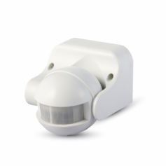**Quels sont les types de capteur que nous pouvons rencontrer (liste non exhaustive)?**

**Les capteurs de proximité ou « détecteurs de présence »**

**Capteur de pression :** par exemple pour mesure la pression d’un pneu

galet

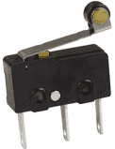**Capteur fin de course :** permet en cas de contact du galet par un objet d’activer

ou de couper le courant électrique

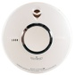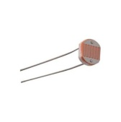**Capteur de luminosité :** transforme la lumière en grandeur électrique (tension par exemple)

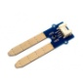**Capteur ou détecteur de fumée :**

**Capteur d’humidité**

**Capteur de vitesse….**

**L’information mesurée par le capteur peut être :**

* **logique (0 ou 1)**
* **ou analogique (donne une tension électrique en volts)**

|  |  |  |
| --- | --- | --- |
| **Exemple de capteur**  **Barrière infrarouge** | **Signal fournie par le capteur capteur1.jpg** | **Information interprétée**  Détection ou pas de passage  **Information type LOGIQUE** *2 valeurs possibles (tout ou rien)* |
| **Capteur de température** | **capteur2.jpg** | Température en degrés  **Information type ANALOGIQUE** *Plusieurs valeurs possibles* |

Exemples de capteurs et de signal envoyé à al partie commande :

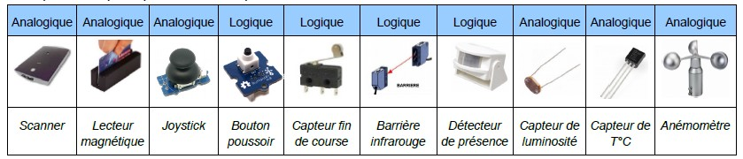

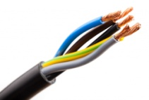Il est possible de transmettre le signal de différentes manières :

* Par **fils conducteurs** dans le cas d’un **signal électrique** (moins couteux)

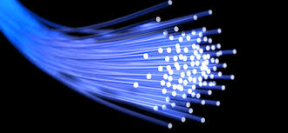

* Par **fibre optique** dans le cas

d’un **signal lumineux** (plus cher mais très rapide)

* Par **ondes radio**

Bluetooth (10 à 20m) ; Wifi (100m) ; 3G ou 4G (jusqu’à des dizaines de kilomètres)

* Par **ondes infrarouges** pour de **petites distances** ou en absence d’obstacle (souris sans fil, télécommande, casque sans fil…)

**Place des capteurs dans la chaine d’information**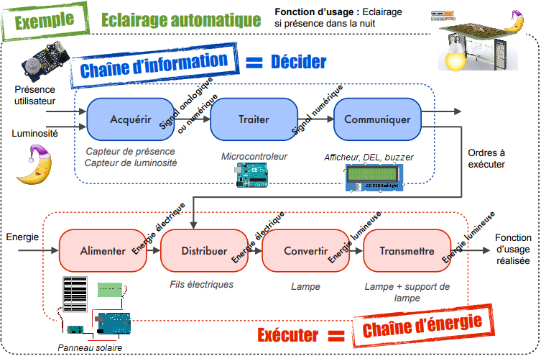

On remarque que les capteurs de luminosité et de présence se trouvent en début de chaine **Fonction Acquérir**

**La chaîne d’information :**

C’est la partie du système automatisé qui **capte l'information** et qui la **traite**.

On peut découper cette chaîne en plusieurs blocs fonctionnels.

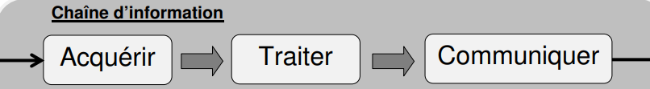

**Acquérir :** Fonction qui permet de prélever des informations à l’aide de capteurs.

**Traiter :** C’est la partie commande elle est composée généralement d’un micro-contrôleur/ module de gestion

**Communiquer :** Cette fonction permet d’envoyer l’information vers les utilisateurs et le reste du système (chaîne d’énergie).